2024年12月教学资料检查问题反馈
- 中西文化交流导论：222班的大纲和试卷光盘均在221班收卷袋中，可以两个班合一个试卷袋；若分开，每个试卷袋均要有相应材料。
- 二外（英语）（2）：试卷纸抬头为常州大学继续教育学院，请印试卷时务必核对，使用本学院抬头试卷纸。
- 语篇分析：试卷审核表未签字；考核要求的内容不规范，标点、大小写存在问题。
- 美国文学史：试卷袋中未放教学大纲和试卷审核表。
- 毕业论文：商英202 滕娟 成绩考核表未盖学院章
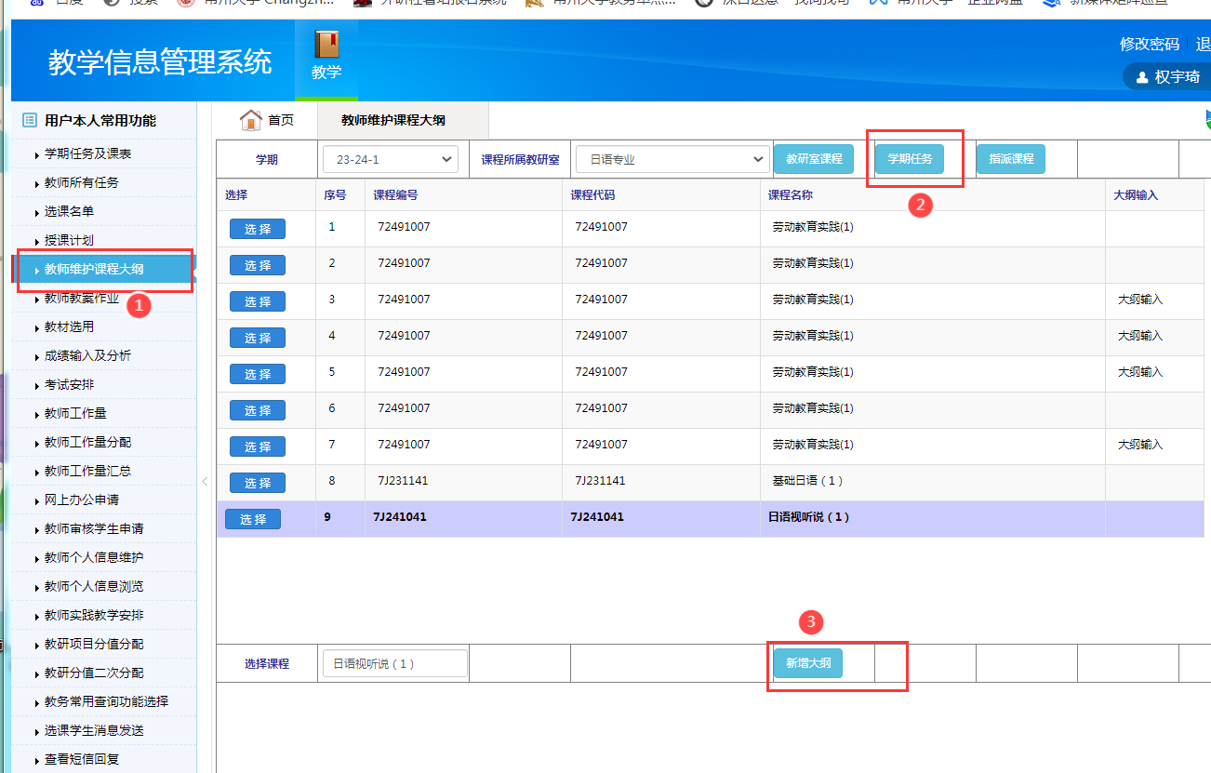
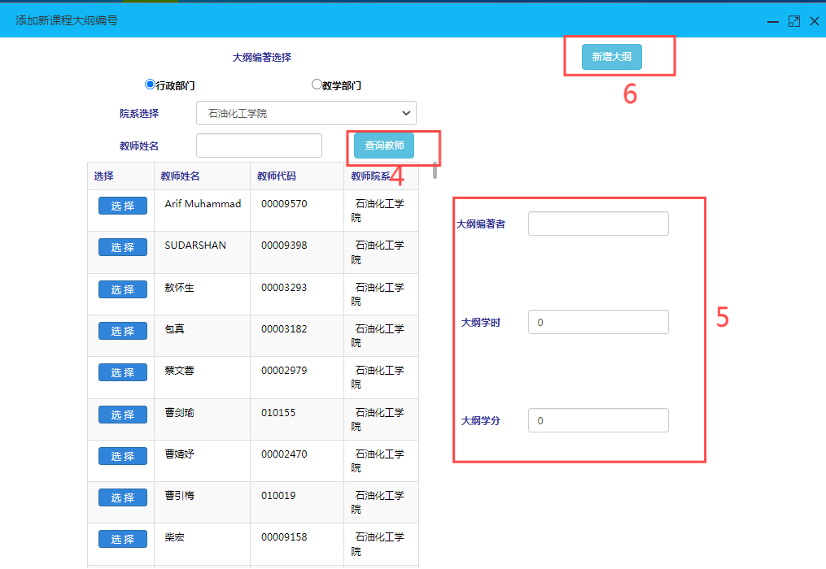
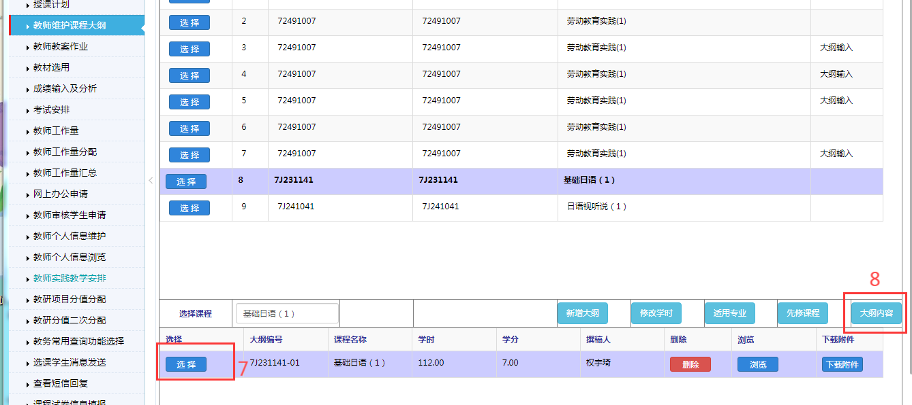
- 教务系统中23-24学年仍有部分课程未上传教学大纲，请老师们尽快上传，上传步骤如图：

